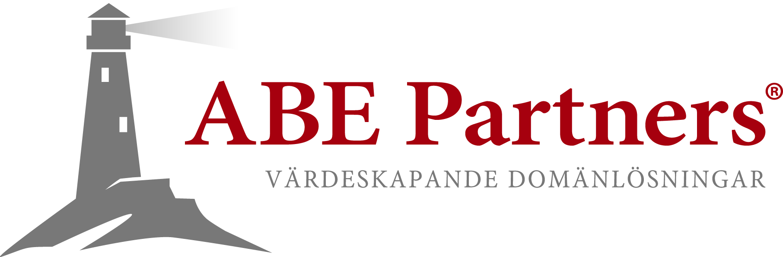

PRESSMEDDELANDE
Göteborg 2019-04-15

Ports Group växer vidare med förvärv av ABE Partners

Ports Group, marknadsledande helhetsleverantör av teknik och tjänster för förvaltning, bevakning och skydd av varumärken och digitala tillgångar, har tecknat avtal om att förvärva samtliga aktier i ABE Partners. I samband med förvärvet anställs grundarna av ABE Partners i Ports Group samt blir delägare.

Ports Group erbjuder helhetslösningar och är den självklara partnern för företag som vill undvika affärsrisker orsakade av bristande varumärkes och domänskydd. I en omvärld karakteriserad av globalisering, ökat fokus på skydd av varumärken samt en snabbt ökande e-närvaro har bolaget skapat en unik position.

I och med avtal om att förvärva ABE Partners tar Ports Group ett steg vidare på sin tillväxtresa och får ett starkare geografiskt avtryck i södra Sverige.

ABE Partners är ett företag som verkar inom samma område som Ports Group och som erbjuder värdeskapande domännamns- och varumärkeslösningar. Bolaget består av 6 personer med lång erfarenhet och djup kunskap inom området. I och med förvärvet stärks Ports Group och det gemensamma erbjudande som bolagen kan erbjuda sina kunder.

”ABE Partners har på kort tid etablerat sig som en signifikant aktör på domän och varumärkes-marknaden. ABEs kärnvärderingar som kunskap, kvalitet, och fokus på kundernas bästa stämmer väl överens med hur vi driver Ports Group. Vi ser mycket fram emot att arbeta med både teamet och deras kunder på en gemensam tillväxtresa.” säger Jakob Svärdström, t f VD, tillika styrelseordförande i Ports Group

”Ports Group har varit en pionjär i området och några av oss delägare startade vår karriär på just Ports Group. Vi ser fram emot att få bli en del av Ports Group och bidra med både kunskap och erfarenhet i området för att med gemensamma krafter fortsatt lösa våra kunders utmaningar med både befintliga och nya tjänster och lösningar” säger Rikard Andrée, VD och medgrundare av ABE Partners.

För ytterligare information kontakta:

Jakob Svärdström, tf VD, tillika styrelseordförande Ports Group AB
Tel: +46 70 422 51 66
jakob.svardstrom@portsgroup.com

Rikard Andrée
Tel. +46 70 629 07 27
rikard@abepartners.se

Om Ports Group
Ports Group är ett brandtechbolag och den självklara partnern för företag som vill undvika affärsrisker orsakade av bristande varumärkes- och domännamnsskydd. Ports Group tar ett helhetsansvar för att bevaka, förvalta och skydda kunders varumärken legalt, digitalt och tekniskt genom plattformen Ports Management. Ports Group har en omsättning på ca 120 MSEK med ca 65 anställda och kontor i Göteborg, Stockholm och Malmö. Bland de över 10 000 kunderna märks bl a Aftonbladet, Folksam, LeoVegas, Mr Green, Qlik Tech, Spotify, Svea Ekonomi samt Vasaloppet.

För ytterligare information se www.portsgroup.se

Om ABE Partners
ABE Partners är ett Malmöbaserat företag inriktat på domän-, varumärkes- och bevakningslösningar och med djup kunskap och förståelse för sina kunders behov. ABE har en omsättning på drygt 10 MSEK med 6 anställda och huvudkontor i Malmö. Bland de drygt 200 kunderna med över 11.000 domäner som förvaltas märks Brio, Indutrade och Vasakronan.

För ytterligare information se www.abepartners.se

